Informacja prasowa z dn. 25.04.2022 roku

Modowy niezbędnik na lato i lata. 5 must have’ów, które powinny się znaleźć w wakacyjnej walizce aktywnej kobiety

Coraz większymi krokami zbliża się do nas długo wyczekiwane lato i zasłużony wypoczynek. Dni stają się coraz dłuższe, temperatury sprzyjają aktywnościom na świeżym powietrzu, a w głowach pojawiają się pierwsze plany na wakacyjne wypady. Wiąże się z tym mniej przyjemna czynność, jaką jest pakowanie i planowanie. Lista rzecz do zabrania potrafi być bardzo długa: krem UV, repelenty, opcje stroju na chłodny ranek, upalny dzień i wieczór. W końcu nie wiemy, co może okazać się przydatne. Przedstawiamy listę 5 must have’ów, które według filozofii twórcy marki Royala Robbinsa, miłośnika gór, natury i eksperta w dziedzinie podróżniczego dress codu, powinny znaleźć się w każdej wakacyjnej walizce.

Lekko, zwiewnie i klasycznie
Wakacyjny urlop to dla wielu z nas przede wszystkim odpoczynek, słodkie nic nierobienie. Zalicza się do tego również wolne od prasowania. Dlatego warto do swojej walizki zapakować ubrania z materiałów, które się nie gniotą. Będą to np. dżinsowe szorty, jedwabne spódnice czy bawełniane topy z dodatkiem poliestru. Lekki jak piórko, oddychający top Featherweight Tank będzie idealny na gorące dni. Przewiewna mieszanka bawełny i poliestru łączy naturalny komfort z szybkim schnięciem.

Top Featherweight Tank, fot. Royal Robbins

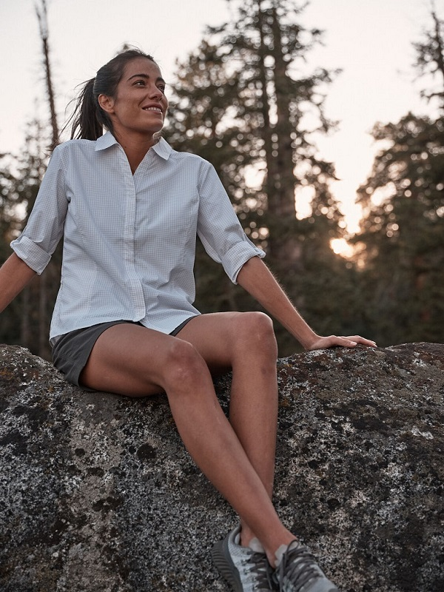
Home office w górach?
Koszula Expedition II Print ¾ Sleeve, fot. Royal Robbins
A dla tych, którzy nie tak łatwo rozstają się ze swoją pracą i pomiędzy zdobywaniem tatrzańskich szczytów a wieczorną wizytą w spa wykonują wideokonferencje z szefem, mamy koszulę na każdą okazję. Expedition II Print ¾ Sleeve z ochroną przeciwsłoneczną, wykonana w 100% z szybko schnącej tkaniny rPET — to kolejna technologiczna rewolucja. Wykorzystana w materiale inteligentna termoregulacja to funkcja aktywowana, gdy temperatura wzrasta. Odprowadza wilgoć oraz przynosi błogi chłód ciału. Świeżo i stylowo niezależnie od warunków.

Insect Shield – Twój As w rękawie przeciwko insektom
Aktywne spędzanie czasu na zewnątrz ma wiele zalet, jednak jest jeden kluczowy minus, a mianowicie komary, kleszcze i wszelkiej maści „bzykacze”, które spędzają nam sen z powiek i skutecznie uprzykrzają wakacyjne wojaże. W tej sytuacji Royal Robbins wyciąga swoją tajną broń – ubrania z kolekcji Bug Barrier z technologią Insect Shield. We wnętrzu tkaniny umieszczono środek odstrajający owady, permytrynę, która jest bezpieczna dla ludzi i środowiska. W końcu możesz cieszyć się biwakowaniem na łonie natury bez martwienia się o nieprzyjemne pogryzienia. W ofercie dostępne są bluzy, spodnie, a także nakrycia głowy, jednak naszą uwagę przykuła techniczna koszulka Bug Barrier Tech Travel L/S z długim rękawem, która jest tak skrojona, by idealnie podążać za kobiecą sylwetką. Materiał odprowadza wilgoć, chroni przed słońcem i reguluje temperaturę ciała.
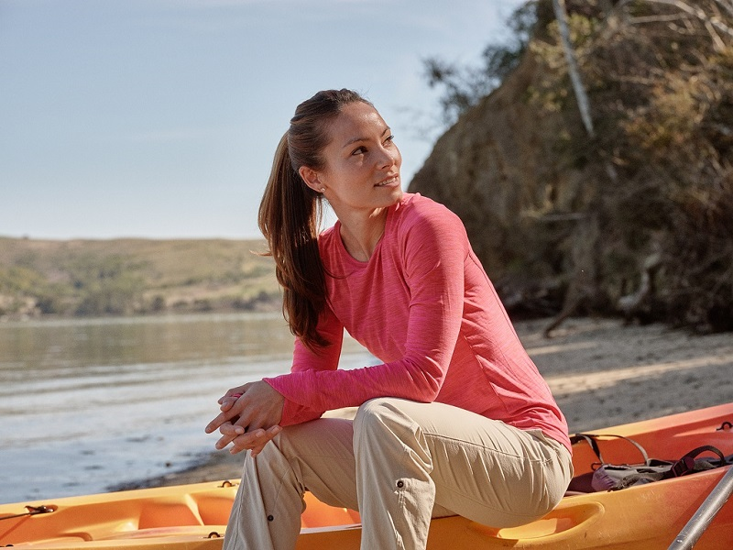
Koszulka Bug Barrier Tech Travel L/S, fot. Royal Robbins
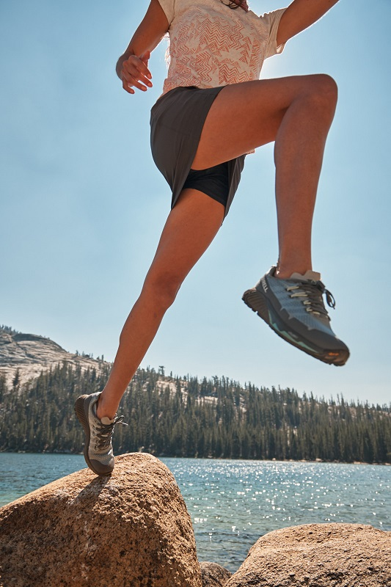
Sport i kobieta = innowacja i styl

Jeśli cenisz sobie elastyczność i lubisz podążać za przygodą, takie też powinny być Twoje ubrania. A przede wszystkim mini spódniczka, wakacyjny niezbędnik, który od lat jest w modzie. Eksponująca nogi i wydłużająca sylwetkę, a do tego ze sportowym lookiem i szczyptą stylu? Właśnie taka jest Discovery III Short, z wewnętrznymi bawełnianymi spodenkami. W niej nie musisz wybierać pomiędzy kobiecością a praktycznością. Możesz wygodnie rozsiąść się na kocu piknikowym w parku czy wskoczyć na rower i pognać w nieznane.

Spódnica ze spodenkami Discovery III Short, fot. Royal Robbins

Odrobina luksusu w każdych warunkach
Niezależnie czy wybierasz się na city break, camping na Mazurach, czy też na egzotyczną wyspę, stylowa sukienka jest zazwyczaj mile widziana na kobiecej liście „must have” – niby dałoby radę obejść się bez niej na wakacjach, ale po co? Szczególnie, jeśli owa sukienka nie zajmie dużo miejsca w bagażu, po wyjęciu z ciasnej walizki czy plecaka nadal będzie dobrze się prezentować, nie będzie pognieciona i zachowa świeżość przez długie godziny zwiedzania. Nasz wybór padł na Spotless Traveler Tank Dress z wbudowaną technologią Stain Away, dzięki której brud i plamy łatwo się zmywają. Sekret tkwi w przędzy, która zapewnia swobodne przenikanie wody, a tym samym łatwe usuwanie zabrudzeń podczas prania. Istne czary? Bynajmniej! Zaprojektowana z myślą o naturze, chroni wrażliwą skórę przed słońcem, jest w pełni oddychająca i przyjazna dla człowieka. Wisienką na torcie jest certyfikat zrównoważonej produkcji bluesign® Approved. Czyż nie jest to sukienka do zadań specjalnych?
Sukienka Spotless Traveler Tank Dress, fot. Royal Robbins

